郑州市统计局行政权责事项清单目录
序号 | 权责种类及数量 | 权责编号 | 行政权责名称 | 备注
1 | 行政处罚共6项
1.1 |  | 0132020001 | 统计调查对象提供不真实或不完整统计资料的处罚
1.2 |  | 0132020002 | 统计调查对象拒绝提供统计资料或者经催报后仍未按时提供统计资料的处罚
1.3 |  | 0132020003 | 统计调查对象迟报统计资料或者未按照国家有关规定设置原始记录、统计台账的处罚
1.4 |  | 0132020004 | 统计调查对象转移、隐匿、篡改、毁弃或者拒绝提供原始记录和凭证、统计台账、统计调查表及其他相关证明和资料的处罚
1.5 |  | 0132020005 | 统计调查对象拒绝、阻碍统计调查、统计检查的处罚
1.6 |  | 0132020006 | 统计调查对象拒绝答复或者不如实答复统计检查查询书的处罚
2 | 行政强制1项
 |  | 0132030001 | 加处罚款
3 | 基本公共服务5项
3.1 |  | 0132100001 | 主动公开政府信息
3.2 |  | 0132100002 | 依申请公开政府信息
3.3 |  | 0132100003 | 信访事项处理
3.4 |  | 0132100004 | 企业信息公示
3.5 |  | 0132100005 | 行政执法投诉处理
4 | 其他行政权力1项
 |  | 0132110001 | 统计管理方面具体行政行为的行政复议
郑州市统计局行政权责事项总表
序号 | 权责种类及数量 | 权责编号 | 行政权责名称 | 依据法律（事实依据） | 责任事项 | 承办处室 | 备注
1 | 行政处罚共6项
1.1 |  | 0132020001 | 统计调查对象提供不真实或不完整统计资料的处罚 | - 《中华人民共和国统计法》（2009年6月27日修订，主席令第十五号）第七条： 国家机关、企业事业单位和其他组织以及个体工商户和个人等统计调查对象，必须依照本法和国家有关规定，真实、准确、完整、及时地提供统计调查所需的资料，不得提供不真实或者不完整的统计资料，不得迟报、拒报统计资料。 第四十一条第一款第(二)项： 作为统计调查对象的国家机关、企业事业单位或者其他组织有下列行为之一的，由县级以上人民政府统计机构责令改正，给予警告，可以予以通报；其直接负责的主管人员和其他直接责任人员属于国家工作人员的，由任免机关或者监察机关依法给予处分：（二）提供不真实或者不完整的统计资料的； 第四十一条第二款、第三款： 企业事业单位或者其他组织有前款所列行为之一的，可以并处五万元以下的罚款；情节严重的，并处五万  元以上二十万元以下的罚款。 | - 登记立案阶段：依法制发立案文书、依法受理或不予受理（不予受理应当告知理由）。调查取证阶段：告知调查所需材料，依法进行勘验、鉴定、询问、保存证据，依法调查（检查）和收集证据 。作出决定阶段：在处罚决定作出前告知相对人的陈述权、申辩权和听证权，并依法听取相对人的陈述、申辩，依法组织听证等，依法作出行政处罚决定并履行法定的宣告处罚决定的义务等。送达决定阶段：监督当事人在决定的期限内，主动履行行政处罚决定。当事人在法定期限内不申请行政复议或不提起行政诉讼，又不履行的，可依法采取强制执行或者申请人民法院强制执行等  。 | 工业处、能源处、投资处、贸易处、人口处、社科处、三产处、核算处 | 保留
1.2 |  | 0132020002 | 统计调查对象拒绝提供统计资料或者经催报后仍未按时提供统计资料的处罚 | 《中华人民共和国统计法》（2009年6月27日修订，主席令第十五号）第七条： 国家机关、企业事业单位和其他组织以及个体工商户和个人等统计调查对象，必须依照本法和国家有关规定，真实、准确、完整、及时地提供统计调查所需的资料，不得提供不真实或者不完整的统计资料，不得迟报、拒报统计资料。 第四十一条第一款第一项： 作为统计调查对象的国家机关、企业事业单位或者其他组织有下列行为之一的，由县级以上人民政府统计机构责令改正，给予警告，可以予以通报；其直接负责的主管人员和其他直接责任人员属于国家工作人员的，由任免机关或者监察机关依法给予处分：（一）拒绝提供统计资料或者经催报后仍未按时提供统计资料的； 第四十一条第二款、第三款： 企业事业单位或者其他组织有前款所列行为之一的，可以并处五万元以下的罚款；情节严重的，并处五万元以上二十万元以下的罚款。 | 1、 登记立案阶段：依法制发立案文书、依法受理或不予受理（不予受理应当告知理由）。调查取证阶段：告知调查所需材料，依法进行勘验、鉴定、询问、保存证据，依法调查（检查）和收集证据 。作出决定阶段：在处罚决定作出前告知相对人的陈述权、申辩权和听证权，并依法听取相对人的陈述、申辩，依法组织听证等，依法作出行政处罚决定并履行法定的宣告处罚决定的义务等。送达决定阶段：监督当事人在决定的期限内，主动履行行政处罚决定。当事人在法定期限内不申请行政复议或不提起行政诉讼，又不履行的，可依法采取强制执行或者申请人民法院强制执行等。 | 工业处、能源处、投资处、贸易处、人口处、社科处、三产处、核算处
1.3 |  | 0132020003 | 统计调查对象迟报统计资料或者未按照国家有关规定设置原始记录、统计台账的处罚 | - 《中华人民共和国统计法》（2009年6月27日修订，主席令第十五号）第七条：国家机关、企业事业单位和其他组织以及个体工商户和个人等统计调查对象，必须依照本法和国家有关规定，真实、准确、完整、及时地提供统计调查所需的资料，不得提供不真实或者不完整的统计资料，不得迟报、拒报统计资料。 个体工商户迟报统计资料的，由县级以上人民政府统计机构责令改正，给予警告，可以并处一千元以下的罚款 国家机关、企业事业单位和其他组织以及个体工商户和个人等统计调查对象，必须依照本法和国家有关规定，真实、准确、完整、及时地提供统计调查所需的资料，不得提供不真实或者不完整的统计资料，不得迟报、拒报统计资料。 第四十二条：作为统计调查对象的国家机关、企业事业单位或者其他组织迟报统计资料，或者未按照国家有关规定设置原  始记录台账的，由县级以上人民政府机构责令改正，给与警告。 | 1、 登记立案阶段：依法制发立案文书、依法受理或不予受理（不予受理应当告知理由）。调查取证阶段：告知调查所需材料，依法进行勘验、鉴定、询问、保存证据，依法调查（检查）和收集证据 。作出决定阶段：在处罚决定作出前告知相对人的陈述权、申辩权和听证权，并依法听取相对人的陈述、申辩，依法组织听证等，依法作出行政处罚决定并履行法定的宣告处罚决定的义务等。送达决定阶段：监督当事人在决定的期限内，主动履行行政处罚决定。当事人在法定期限内不申请行政复议或不提起行政诉讼，又不履行的，可依法采取强制执行或者申请人民法院强制执行等。 | 工业处、能源处、投资处、贸易处、人口处、社科处、三产处、核算处
1.4 |  | 0132020004 | 统计调查对象转移、隐匿、篡改、毁弃或者拒绝提供原始记录和凭证、统计台账、统计调查表及其他相关证明和资料的处罚 | - 《中华人民共和国统计法》（2009年6月27日修订，主席令第十五号）第三十六条：县级以上人民政府统计机构履行监督检查职责时，有关单位和个人应当如实反映情况，提供相关证明和资料，不得拒绝、阻碍检查，不得转移、隐匿、篡改、毁弃原始记录和凭证、统计台账、统计调查表、会计资料及其他相关证明和资料。 第四十一条第一款第(五)项：作为统计调查对象的国家机关、企业事业单位或者其他组织有下列行为之一的，由县级以上人民政府统计机构责令改正，给予警告，可以予以通报；其直接负责的主管人员和其他直接责任人员属于国家工作人员的，由任免机关或者监察机关依法给予处分：（五）转移、隐匿、篡改、毁弃或者拒绝提供原始记录和凭证、统计台账、统计调查表及其他相关证明和资料的。 第四十一条第二款、第三款： 企业事业单位或者其他组织有前款所列行为之一的，可以并处五万元以下的罚款；情节严重的，并处五万元以上  二十万元以下的罚款。 | 1、 登记立案阶段：依法制发立案文书、依法受理或不予受理（不予受理应当告知理由）。调查取证阶段：告知调查所需材料，依法进行勘验、鉴定、询问、保存证据，依法调查（检查）和收集证据 。作出决定阶段：在处罚决定作出前告知相对人的陈述权、申辩权和听证权，并依法听取相对人的陈述、申辩，依法组织听证等，依法作出行政处罚决定并履行法定的宣告处罚决定的义务等。送达决定阶段：监督当事人在决定的期限内，主动履行行政处罚决定。当事人在法定期限内不申请行政复议或不提起行政诉讼，又不履行的，可依法采取强制执行或者申请人民法院强制执行等。 | 工业处、能源处、投资处、贸易处、人口处、社科处、三产处、核算处
1.5 |  | 0132020005 | 统计调查对象拒绝、阻碍统计调查、统计检查的处罚 | - 《中华人民共和国统计法》（2009年6月27日修订，主席令第十五号）第三十条： 统计人员进行统计调查时，有权就与统计有关的问题询问有关人员，要求其如实提供有关情况、资料并改正不真实、不准确的资料。 统计人员进行统计调查时，应当出示县级以上人民政府统计机构或者有关部门颁发的工作证件；未出示的，统计调查对象有权拒绝调查。 第四十一条第一款第（四）项：作为统计调查对象的国家机关、企业事业单位或者其他组织有下列行为之一的，由县级以上人民政府统计机构责令改正，给予警告，可以予以通报；其直接负责的主管人员和其他直接责任人员属于国家工作人员的，由任免机关或者监察机关依法给予处分：（四）拒绝、阻碍统计调查、统计检查的； 第四十一条第二款、第三款：企业事业单位或者其他组织有前款所列行为之一的，可以并处五万  元以下的罚款；情节严重的，并处五万元以上二十万元以下的罚款。 | 1、 登记立案阶段：依法制发立案文书、依法受理或不予受理（不予受理应当告知理由）。调查取证阶段：告知调查所需材料，依法进行勘验、鉴定、询问、保存证据，依法调查（检查）和收集证据 。作出决定阶段：在处罚决定作出前告知相对人的陈述权、申辩权和听证权，并依法听取相对人的陈述、申辩，依法组织听证等，依法作出行政处罚决定并履行法定的宣告处罚决定的义务等。送达决定阶段：监督当事人在决定的期限内，主动履行行政处罚决定。当事人在法定期限内不申请行政复议或不提起行政诉讼，又不履行的，可依法采取强制执行或者申请人民法院强制执行等。 | 工业处、能源处、投资处、贸易处、人口处、社科处、三产处、核算处
1.6 |  | 0132020006 | 统计调查对象拒绝答复或者不如实答复统计检查查询书的处罚 | 1、 《中华人民共和国统计法》（2009年6月27日修订，主席令第十五号）第四十一条第一款第(三)项：作为统计调查对象的国家机关、企业事业单位或者其他组织有下列行为之一的，由县级以上人民政府统计机构责令改正，给予警告，可以予以通报；其直接负责的主管人员和其他直接责任人员属于国家工作人员的，由任免机关或者监察机关依法给予处分： （三）拒绝答复或者不如实答复统计检查查询书的； 第四十一条第二款、第三款： 企业事业单位或者其他组织有前款所列行为之一的，可以并处五万元以下的罚款；情节严重的，并处五万元以上二十万元以下的罚款。 个体工商户有本条第一款所列行为之一的，由县级以上人民政府统计机构责令改正，给予警告，可以并处一万元以下的罚款 | 1、 登记立案阶段：依法制发立案文书、依法受理或不予受理（不予受理应当告知理由）。调查取证阶段：告知调查所需材料，依法进行勘验、鉴定、询问、保存证据，依法调查（检查）和收集证据 。作出决定阶段：在处罚决定作出前告知相对人的陈述权、申辩权和听证权，并依法听取相对人的陈述、申辩，依法组织听证等，依法作出行政处罚决定并履行法定的宣告处罚决定的义务等。送达决定阶段：监督当事人在决定的期限内，主动履行行政处罚决定。当事人在法定期限内不申请行政复议或不提起行政诉讼，又不履行的，可依法采取强制执行或者申请人民法院强制执行等。
  工业处、能源处、投资处、贸易处、人口处、社科处、三产处、核算处
2 | 行政强制1项
 |  | 0132030001 | 加处罚款 | 1、 《中华人民共和国行政处罚法》（1996年3月17日，主席令第63号）第51条: 当事人逾期不履行行政处罚决定的，做出行政处罚决定的行政机关可以采取下列措施：（一）到期不缴纳罚款的，每日按罚款数额的百分之三加处罚款； 2、 《中华人民共和国行政强制法》（2011年6月30日公布，主席令第49号）第45条第1款：行政机关依法作出金钱给付义务的行政决定，当事人逾期不履行的，行政机关可以依法加处罚款或者滞纳金。加处罚款或者滞纳金的标准应当告知当事人。 | 1、 履行义务阶段：根据《行政处罚决定书》已告知的加处罚款标准通知相对人按规定履行法定责任。催告阶段：15日内未履行义务的，制作《送达催告通知书》告知陈述、申辩权。法定复议诉讼阶段：记录、复核陈述申辩。 申请强制执行阶段：法定期限内不申请复议或提起诉讼，又不履行决定的，制作《强制执行申请书》，向人民法院申请强制执行，并递交法定材料。2、 履行义务阶段：根据《行政处罚决定书》已告知的加处罚款标准通知相对人按规定履行法定责任。催告阶段：15日内未履行义务的，制作《送达催告通知书》告知陈述、申辩权。法定复议诉讼阶段：记录、复核陈述申辩。 申请强制执行阶段：法定期限内不申请复议或提起诉讼，又不履行决定的，制作《强制执行申请书》，向人民法院申请强制执行，并递交法定材料。 | 政策法规处
3 | 基本公共服务  共5项
3.1 |  | 0132100001 | 主动公开政府信息 | 1、 《中华人民共和国政府信息公开条例》(2007年4月5日公布，国务院令第492号)第九条：行政机关对符合下列基本要求之一的政府信息应当主动公开：（一）涉及公民、法人或者其他组织切身利益的；（二）需要社会公众广泛知晓或者参与的；（三）反映本行政机关机构设置、职能、办事程序等情况的；（四）其他依照法律、法规和国家有关规定应当主动公开的。 第十条：县级以上各级人民政府及其部门应当依照本条例第九条的规定，在各自职责范围内确定主动公开的政府信息的具体内容，并重点公开下列政府信息：（一）行政法规、规章和规范性文件；（二）国民经济和社会发展规划、专项规划、区域规划及相关政策；（三）国民经济和社会发展统计信息；（四）财政预算、决算报告；（五）行政事业性收费的项目、依据、标准；（六）政府集中采购项目的目录 | 1、 信息汇总阶段：对需要公示的信息进行整理归纳，并负责维护和更新本行政机关公开的政府信息；编制本行政机关的政府信息公开指南、政府信息公开目录和政府信息公开工作年度报告。登记审核阶段：填写《统计信息公开发布审批表》，组织进行法制、保密审核，并做好登记。信息公开阶段：通过公报、网站、新闻发布会以及报刊、广播、电视等便于公众知晓的方式公开信息。并根据需要设立公共查阅室、资料索取点、信息公告栏、电子信息屏等场所、设施，公开政府信息。 | 国民经济综合处
3.2 |  | 0132100002 | 依申请公开政府信息 | 1、 《中华人民共和国政府信息公开条例》(2007年4月5日公布，国务院令第492号)第十三条：除本条例第九条、第十条、第十一条、第十二条规定的行政机关主动公开的政府信息外，公民、法人或者其他组织还可以根据自身生产、生活、科研等特殊需要，向国务院部门、地方各级人民政府及县级以上地方人民政府部门申请获取相关政府信息。 | 1、 登记受理阶段：接收政府信息公开申请后，组织进行初审，决定是否受理，并做好登记；对申请内容不明确的，应当告知申请人作出更改、补充。审核申请阶段：根据申请人要求公开的具体事项，由相关处室提出初步审核意见，经分管领导审查后，报送办公室审核。决定答复阶段：拟制信息公开告知书，报请主管领导审定。对属于不予公开范围的，当场告知申请人并说明理由；依法不属于本行政机关公开或者该政府信息不存在的，当场告知申请人，对能够确定该政府信息公开机关的，应当告知申请人该行政机关的名称、联系方式。 提供信息阶段：对属于公开范围内的信息，于10日内向当事人提供所需信息。 | 办公室
3.3 |  | 0132100003 | 信访事项处理 | 1、 《信访条例》（2005年1月10日公布，国务院令第431号）第三条：各级人民政府、县级以上人民政府工作部门应当做好信访工作，认真处理来信、接待来访，倾听人民群众的意见、建议和要求，接受人民群众的监督，努力为人民群众服务。 各级人民政府、县级以上人民政府工作部门应当畅通信访渠道，为信访人采用本条例规定的形式反映情况，提出建议、意见或者投诉请求提供便利条件。 任何组织和个人不得打击报复信访人。 第二十二条 信访人按照本条例规定直接向各级人民政府信访工作机构以外的行政机关提出的信访事项，有关行政机关应当予以登记；对符合本条例第十四条第一款规定并属于本机关法定职权范围的信访事项，应当受理，不得推诿、敷衍、拖延。 | 1、 登记受理阶段：直接收到的信访事项区分情况，做出转送或交办处理，并认真做好登记，同时告知信访人；对转送、交办的信访事项之日起15日内决定是否受理并书面告知信访人，并按要求通报信访工作机构。调查取证阶段：听取陈述说明，调查核实，形成调查报告；情况复杂的，延迟不超过30日，并告知信访人延期理由。作出决定阶段：经调查核实，依照有关法律、法规、规章及其他有关规定，分别作出处理，并作出书面回复。送达告知阶段：信访事项办结后，将办理的结果书面告知信访人。 | 办公室
3.4 |  | 0132100004 | 企业信息公示 | 1、 《企业信息公示暂行条例》（2014年8月23日公布，务院令第654号）第五条第二款：县级以上地方人民政府有关部门依照本条例规定做好企业信息公示工作。 第七条：工商行政管理部门以外的其他政府部门(以下简称其他政府部门)应当公示其在履行职责过程中产生的下列企业信息：(一)行政许可准予、变更、延续信息；(二)行政处罚信息；(三)其他依法应当公示的信息。其他政府部门可以通过企业信用信息公示系统，也可以通过其他系统公示前款规定的企业信息。工商行政管理部门和其他政府部门应当按照国家社会信用信息平台建设的总体要求，实现企业信息的互联共享。 | 1、 信息汇总阶段：对需要公示的企业信息进行整理归纳。登记审核阶段：填写《郑州市统计局企业信息公示审批表》，组织进行法制、保密审核，并做好登记。信息公示阶段：通过企业信用信息公示系统向社会公示（也可在其它类似的信用信息平台公示）。日常管理阶段：负责对公示的信息进行日常检查、核查和处理社会举报，发现信息不准确的，及时更正，并通知企业。 | 办公室
3.5 |  | 0132100005 | 行政执法投诉处理 | 1、 《中华人民共和国行政处罚法》（2009年8月27日修正，主席令第63号）第五十四条第二款：公民、法人或者其他组织对行政机关作出的行政处罚，有权申诉或者检举；行政机关应当认真审查，发现行政处罚有错误的，应当主动改正。 《郑州市行政执法投诉受理办法》（2010年9月5日公布，市政府令第192号）第三条：市、县（市、区）人民政府法制机构和行政执法机关的法制机构（以下简称受理机构）具体负责行政执法投诉案件的受理、处理和监督工作。行政执法机关无法制机构的，应指定相应的机构负责受理、处理行政执法投诉案件。 行政执法机关办理行政执法投诉案件应当接受同级人民政府法制机构和上级行政执法机关的监督。 第七条：投诉人认为被投诉人的行政执法行为违法或不当的，均可投诉。 第八条：受理机关应当建立行政执法投诉制 | 1、 登记受理阶段:对电话、信函、电子邮件等形式的投诉事项，认真做好登记，填写《行政执法投诉受理登记表》，审查完毕确定是否受理，并向投诉对象说明情况。调查取证阶段：对受理立案的，及时交办、转送、移交相关执法部门限期办理，并反馈查办结果，如遇情况复杂或特殊情况，说明理由后经批准可适当延长，必要时应对投诉人说明原因。作出决定阶段：经调查取证，未发现违法或不当，通知投诉人和被调查单位；投拆情况属实的，且有违法和不当行政行为的，提出《行政执法督察建议书》或处理意见，经市政府批准，发出《行政执法投诉案件调查处理决定书》，依法予以撤消、改变或责令改正。送达告知阶段：案件办结后，在5个工作日之内将办理的结果告知投诉人。 | 政策法规处
4 | 其他行政权力1项
 |  | 0132110001 | 统计管理方面具体行政行为的行政复议 | 1、 《中华人民共和国行政复议法》（1999年4月29日公告，主席令第16号）第12条：对县级以上地方各级人民政府工作部门的具体行政行为不服的，由申请人选择，可以向该部门的本级人民政府申请行政复议，也可以向上一级主管部门申请行政复议。 | 1、 登记受理阶段责任：依法受理行政复议申请；一次性告知补正材料，依法受理或不予受理（不予受理应当告知理由）。 审理调查阶段责任：审查申请行政复议的具体行政行为是否合法与适当，向有关组织和人员调查取证，查阅文件和资料。 作出决定阶段责任：依法提出处理意见、建议，做出行政复议决定。重大处罚决定，经行政机关负责人集体研究。 送达决定阶段责任：制作文书，按时送达，信息公开。监督履行阶段：监督决定履行。 | 政策法规处

行政权责事项分表
行政权  责种类 |  | 行政处罚 |  |  |  | 权责编号 |  | 0132020001 |  | 行政权责名称 |  | 统计调查对象提供不真实或不完整统计资料的处罚 |  |  |  | 权力运行流程图（服务承诺）
法律依据  （实施依据） |  | 《1、《中华人民共和国统计法》（2009年6月27日修订，主席令第十五号）第七条： 国家机关、企业事业单位和其他组织以及个体工商户和个人等统计调查对象，必须依照本法和国家有关规定，真实、准确、完整、及时地提供统计调查所需的资料，不得提供不真实或者不完整的统计资料，不得迟报、拒报统计资料。 第四十一条第一款第(二)项： 作为统计调查对象的国家机关、企业事业单位或者其他组织有下列行为之一的，由县级以上人民政府统计机构责令改正，给予警告，可以予以通报；其直接负责的主管人员和其他直接责任人员属于国家工作人员的，由任免机关或者监察机关依法给予处分：（二）提供不真实或者不完整的统计资料的； 第四十一条第二款、第三款： 企业事业单位或者其他组织有前款所列行为之一的，可以并处五万元以下的罚款；情节严重的，并处五万元以上二十万元以下的罚款。 个体工商户有本条第一款所列行为之一的，由县级以上人民政府统计机构责令改正，给予警告，可以并处一万元以下的罚款。 |  |  |  |  |  |  |  |  |  |  |  |  |  | 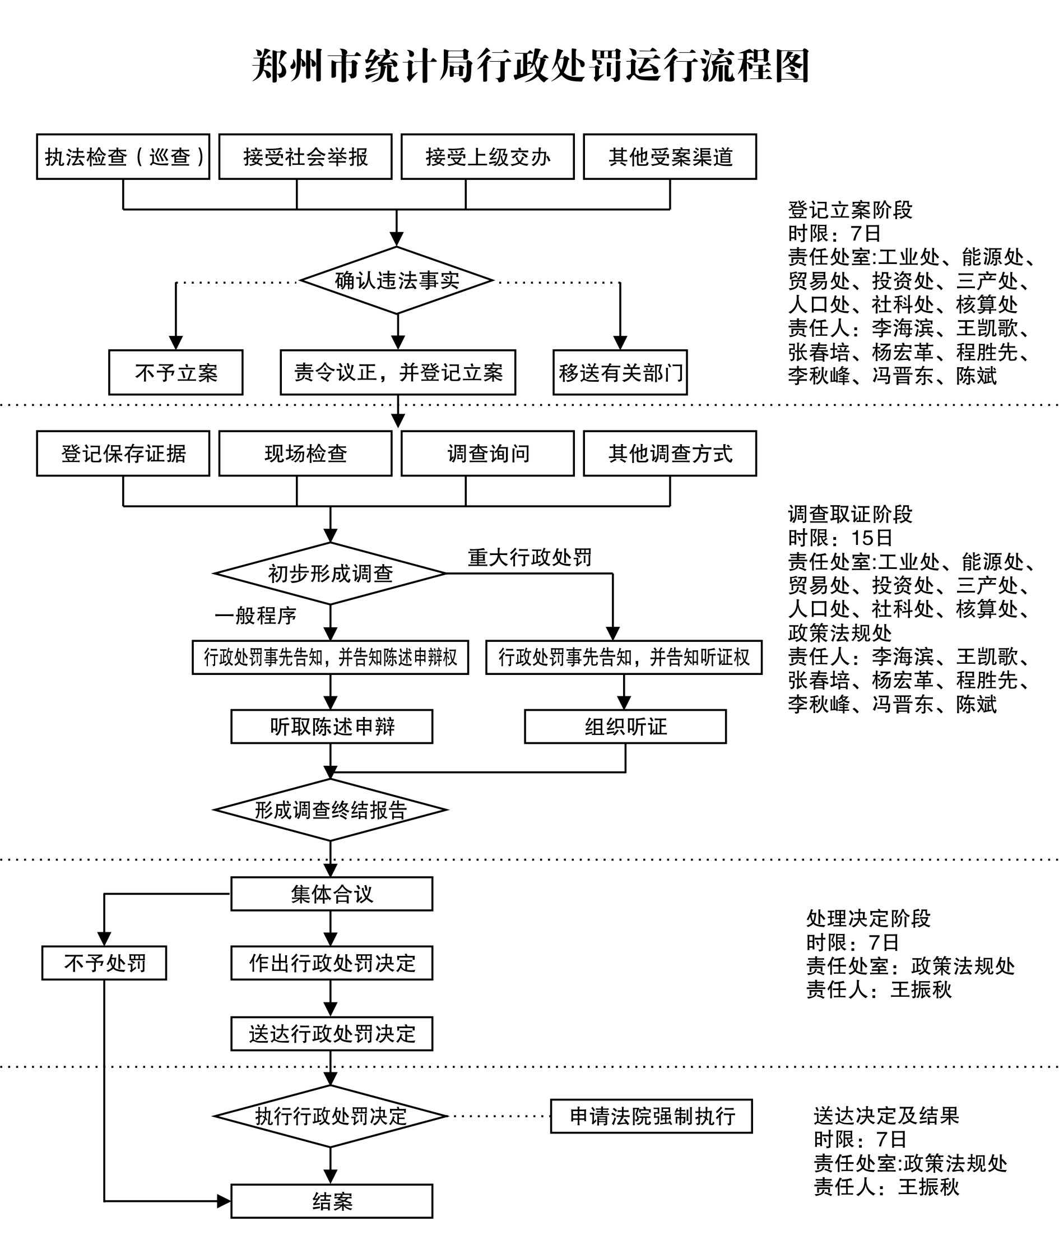
处理意见 |  | 保留
承办处室 |  | 工业处、能源处、投资处、贸易处、人口处、社科处、三产处、核算处 |  | 处室负责人 |  | 杨红革、冯晋东、陈斌、李海滨、李秋峰、王凯歌、张春培、程胜先 |  | 法定办理时限  (承诺办理时限） |  | 15日内 |  | 延长办理时限的条件 |  | 法定节假日
登记立案（受理）岗位 |  | 工业处、能源处、投资处、贸易处、人口处、社科处、三产处、核算处 |  | 岗位负责人  及时限 |  | 杨红革、冯晋东、陈斌、李海滨、李秋峰、王凯歌、张春培、程胜先 |  | 调查取证岗位 |  | 工业处、能源处、投资处、贸易处、人口处、社科处、三产处、核算处、政策法规处 |  | 岗位负责人及时限 |  | 杨红革、冯晋东、陈斌、李海滨、李秋峰、王凯歌、张春培、程胜先、王振秋  15日内
作出决定  岗位 |  | 政策法规处 |  | 岗位负责人及时限 |  | 王振秋7日内 |  | 送达岗位 |  | 政策法规处 |  | 岗位负责人及时限 |  | 王振秋7日内
法制审核  岗位 |  | 政策法规处 |  | 岗位负责人  及时限 |  | 王振秋3日内 |  | 行政复议机构 |  | 1.市政府  2.省统计局 |  | 联系方式及责任人 |  | 1.张俊鸽  67185134  2.梁景予  69699817
执法投诉  机构 |  | 政策法规处 |  | 联系方式及责任人 |  | 王振秋  67177685 |  | 纪检监察机构 |  | 纪检监察室 |  | 联系方式及责任人 |  | 侯明坤7日内
行政权责事项分表
行政权  责种类 | 行政处罚 |  |  |  | 权责编号 |  | 0132020002 |  | 行政权责名称 |  | 统计调查对象拒绝提供统计资料或者经催报后仍未按时提供统计资料的处罚 |  |  |  | 权力运行流程图（服务承诺）
法律依据  （实施依据） | 《中华人民共和国统计法》（2009年6月27日修订，主席令第十五号）第七条： 国家机关、企业事业单位和其他组织以及个体工商户和个人等统计调查对象，必须依照本法和国家有关规定，真实、准确、完整、及时地提供统计调查所需的资料，不得提供不真实或者不完整的统计资料，不得迟报、拒报统计资料。 第四十一条第一款第一项： 作为统计调查对象的国家机关、企业事业单位或者其他组织有下列行为之一的，由县级以上人民政府统计机构责令改正，给予警告，可以予以通报；其直接负责的主管人员和其他直接责任人员属于国家工作人员的，由任免机关或者监察机关依法给予处分：（一）拒绝提供统计资料或者经催报后仍未按时提供统计资料的； 第四十一条第二款、第三款： 企业事业单位或者其他组织有前款所列行为之一的，可以并处五万元以下的罚款；情节严重的，并处五万元以上二十万元以下的罚款。
处理意见 | 保留
承办处室 | 工业处、能源处、投资处、贸易处、人口处、社科处、三产处、核算处 |  | 处室负责人 |  | 杨红革、冯晋东、陈斌、李海滨、李秋峰、王凯歌、张春培、程胜先 |  | 法定办理时限  (承诺办理时限） |  | 15日内 |  | 延长办理时限的条件 |  | 法定节假日
登记立案（受理）岗位 | 工业处、能源处、投资处、贸易处、人口处、社科处、三产处、核算处 |  | 岗位负责人  及时限 |  | 杨红革、冯晋东、陈斌、李海滨、李秋峰、王凯歌、张春培、程胜先 7日内 |  | 调查取证岗位 |  | 工业处、能源处、投资处、贸易处、人口处、社科处、三产处、核算处、政策法规处 |  | 岗位负责人及时限 |  | 杨红革、冯晋东、陈斌、李海滨、李秋峰、王凯歌、张春培、程胜先、王振秋  15日内
作出决定  岗位 | 政策法规处 |  | 岗位负责人及时限 |  | 王振秋7日内 |  | 送达岗位 |  | 政策法规处 |  | 岗位负责人及时限 |  | 王振秋7日内
法制审核  岗位 | 政策法规处 |  | 岗位负责人  及时限 |  | 王振秋3日内 |  | 行政复议机构 |  | .市政府  2.省统计局 |  | 联系方式及责任人 |  | 1.张俊鸽  67185134  2.梁景予  69699817
执法投诉  机构 | 政策法规处 |  | 联系方式及责任人 |  | 王振秋  67177685 |  | 纪检监察机构 |  | 纪检监察室 |  | 联系方式及责任人 |  | 侯明坤7日内

行政权责事项分表
行政权  责种类 | 行政处罚 |  | 权责编号 | 0132020003 | 行政权责名称 | 统计调查对象迟报统计资料或者未按照国家有关规定设置原始记录、统计台账的处罚 |  | 权力运行流程图（服务承诺）
法律依据  （实施依据） | 1、《中华人民共和国统计法》（2009年6月27日修订，主席令第十五号）第七条：国家机关、企业事业单位和其他组织以及个体工商户和个人等统计调查对象，必须依照本法和国家有关规定，真实、准确、完整、及时地提供统计调查所需的资料，不得提供不真实或者不完整的统计资料，不得迟报、拒报统计资料。 个体工商户迟报统计资料的，由县级以上人民政府统计机构责令改正，给予警告，可以并处一千元以下的罚款 国家机关、企业事业单位和其他组织以及个体工商户和个人等统计调查对象，必须依照本法和国家有关规定，真实、准确、完整、及时地提供统计调查所需的资料，不得提供不真实或者不完整的统计资料，不得迟报、拒报统计资料。 第四十二条：作为统计调查对象的国家机关、企业事业单位或者其他组织迟报统计资料，或者未按照国家有关规定设置原始记录、统计台账的，由县级以上人民政府统计机构责令改正，给予警告。 企业事业单位或者其他组织有前款所列行为之一的，可以并处一万元以下的罚款。 个体工商户迟报统计资料的，由县级以上人民政府统计机构责令改正，给予警告，可以并处一千元以下的罚款。
处理意见 | 保留
承办处室 | 工业处、能源处、投资处、贸易处、人口处、社科处、三产处、核算处 | 处室负责人 | 杨红革、冯晋东、陈斌、李海滨、李秋峰、王凯歌、张春培、程胜先 | 法定办理时限  (承诺办理时限） | 15日内 | 延长办理时限的条件 | 法定节假日
登记立案（受理）岗位 | 工业处、能源处、投资处、贸易处、人口处、社科处、三产处、核算处 | 岗位负责人  及时限 | 杨红革、冯晋东、陈斌、李海滨、李秋峰、王凯歌、张春培、程胜先 7日内 | 调查取证岗位 | 工业处、能源处、投资处、贸易处、人口处、社科处、三产处、核算处、政策法规处 | 岗位负责人及时限 | 杨红革、冯晋东、陈斌、李海滨、李秋峰、王凯歌、张春培、程胜先、王振秋  15日内
作出决定  岗位 | 政策法规处 | 岗位负责人及时限 | 王振秋7日内 | 送达岗位 | 政策法规处 | 岗位负责人及时限 | 王振秋7日内
法制审核  岗位 | 政策法规处 | 岗位负责人  及时限 | 王振秋3日内 | 行政复议机构 | 1.市政府  2.省统计局 | 联系方式及责任人 | 1.张俊鸽  67185134  2.梁景予  69699817
执法投诉  机构 | 政策法规处 | 联系方式及责任人 | 王振秋  67177685 | 纪检监察机构 | 纪检监察室 | 联系方式及责任人 | 侯明坤7日内

行政权责事项分表
行政权  责种类 | 行政处罚 |  | 权责编号 | 0132020004 | 行政权责名称 | 统计调查对象转移、隐匿、篡改、毁弃或者拒绝提供原始记录和凭证、统计台账、统计调查表及其他相关证明和资料的处罚 |  | 权力运行流程图（服务承诺）
法律依据  （实施依据） | 1、《中华人民共和国统计法》（2009年6月27日修订，主席令第十五号）第三十六条：县级以上人民政府统计机构履行监督检查职责时，有关单位和个人应当如实反映情况，提供相关证明和资料，不得拒绝、阻碍检查，不得转移、隐匿、篡改、毁弃原始记录和凭证、统计台账、统计调查表、会计资料及其他相关证明和资料。 第四十一条第一款第(五)项：作为统计调查对象的国家机关、企业事业单位或者其他组织有下列行为之一的，由县级以上人民政府统计机构责令改正，给予警告，可以予以通报；其直接负责的主管人员和其他直接责任人员属于国家工作人员的，由任免机关或者监察机关依法给予处分：（五）转移、隐匿、篡改、毁弃或者拒绝提供原始记录和凭证、统计台账、统计调查表及其他相关证明和资料的。 第四十一条第二款、第三款： 企业事业单位或者其他组织有前款所列行为之一的，可以并处五万元以下的罚款；情节严重的，并处五万元以上二十万元以下的罚款。 个体工商户有本条第一款所列行为之一的，由县级以上人民政府统计机构责令改正，给予警告，可以并处一万元以下的罚款。
处理意见 | 保留
承办处室 | 工业处、能源处、投资处、贸易处、人口处、社科处、三产处、核算处 | 处室负责人 | 杨红革、冯晋东、陈斌、李海滨、李秋峰、王凯歌、张春培、程胜先 | 法定办理时限  (承诺办理时限） | 15日内 | 延长办理时限的条件 | 法定节假日
登记立案（受理）岗位 | 工业处、能源处、投资处、贸易处、人口处、社科处、三产处、核算处 | 岗位负责人  及时限 | 杨红革、冯晋东、陈斌、李海滨、李秋峰、王凯歌、张春培、程胜先 7日内 | 调查取证岗位 | 工业处、能源处、投资处、贸易处、人口处、社科处、三产处、核算处、政策法规处 | 岗位负责人及时限 | 杨红革、冯晋东、陈斌、李海滨、李秋峰、王凯歌、张春培、程胜先、王振秋  15日内
作出决定  岗位 | 政策法规处 | 岗位负责人及时限 | 王振秋7日内 | 送达岗位 | 政策法规处 | 岗位负责人及时限 | 王振秋7日内
法制审核  岗位 | 政策法规处 | 岗位负责人  及时限 | 王振秋3日内 | 行政复议机构 | 1.市政府  2.省统计局 | 联系方式及责任人 | 1.张俊鸽  67185134  2.梁景予  69699817
执法投诉  机构 | 政策法规处 | 联系方式及责任人 | 王振秋  67177685 | 纪检监察机构 | 纪检监察室 | 联系方式及责任人 | 侯明坤7日内

行政权责事项分表
行政权  责种类 | 行政处罚 |  | 权责编号 | 0132020005 | 行政权责名称 | 统计调查对象拒绝、阻碍统计调查、统计检查的处罚 |  | 权力运行流程图（服务承诺）
法律依据  （实施依据） | 1、《中华人民共和国统计法》（2009年6月27日修订，主席令第十五号）第三十条： 统计人员进行统计调查时，有权就与统计有关的问题询问有关人员，要求其如实提供有关情况、资料并改正不真实、不准确的资料。 统计人员进行统计调查时，应当出示县级以上人民政府统计机构或者有关部门颁发的工作证件；未出示的，统计调查对象有权拒绝调查。 第四十一条第一款第（四）项：作为统计调查对象的国家机关、企业事业单位或者其他组织有下列行为之一的，由县级以上人民政府统计机构责令改正，给予警告，可以予以通报；其直接负责的主管人员和其他直接责任人员属于国家工作人员的，由任免机关或者监察机关依法给予处分：（四）拒绝、阻碍统计调查、统计检查的； 第四十一条第二款、第三款：企业事业单位或者其他组织有前款所列行为之一的，可以并处五万元以下的罚款；情节严重的，并处五万元以上二十万元以下的罚款。 个体工商户有本条第一款所列行为之一的，由县级以上人民政府统计机构责令改正，给予警告，可以并处一万元以下的罚款。
处理意见 | 保留
承办处室 | 工业处、能源处、投资处、贸易处、人口处、社科处、三产处、核算处 | 处室负责人 | 杨红革、冯晋东、陈斌、李海滨、李秋峰、王凯歌、张春培、程胜先 | 法定办理时限  (承诺办理时限） | 15日内 | 延长办理时限的条件 | 法定节假日
登记立案（受理）岗位 | 工业处、能源处、投资处、贸易处、人口处、社科处、三产处、核算处 | 岗位负责人  及时限 | 杨红革、冯晋东、陈斌、李海滨、李秋峰、王凯歌、张春培、程胜先 7日内 | 调查取证岗位 | 工业处、能源处、投资处、贸易处、人口处、社科处、三产处、核算处、政策法规处 | 岗位负责人及时限 | 杨红革、冯晋东、陈斌、李海滨、李秋峰、王凯歌、张春培、程胜先、王振秋  15日内
作出决定  岗位 | 政策法规处 | 岗位负责人及时限 | 王振秋7日内 | 送达岗位 | 政策法规处 | 岗位负责人及时限 | 王振秋7日内
法制审核  岗位 | 政策法规处 | 岗位负责人  及时限 | 王振秋3日内 | 行政复议机构 | 1.市政府  2.省统计局 | 联系方式及责任人 | 1.张俊鸽  67185134  2.梁景予  69699817
执法投诉  机构 | 政策法规处 | 联系方式及责任人 | 王振秋  67177685 | 纪检监察机构 | 纪检监察室 | 联系方式及责任人 | 侯明坤7日内

行政权责事项分表
行政权  责种类 | 行政处罚 |  |  | 权责编号 | 0132020006 | 行政权责名称 | 统计调查对象拒绝答复或者不如实答复统计检查查询书的处罚 |  | 权力运行流程图（服务承诺）
法律依据  （实施依据） | 1、《中华人民共和国统计法》（2009年6月27日修订，主席令第十五号）第四十一条第一款第(三)项：作为统计调查对象的国家机关、企业事业单位或者其他组织有下列行为之一的，由县级以上人民政府统计机构责令改正，给予警告，可以予以通报；其直接负责的主管人员和其他直接责任人员属于国家工作人员的，由任免机关或者监察机关依法给予处分： （三）拒绝答复或者不如实答复统计检查查询书的； 第四十一条第二款、第三款： 企业事业单位或者其他组织有前款所列行为之一的，可以并处五万元以下的罚款；情节严重的，并处五万元以上二十万元以下的罚款。 个体工商户有本条第一款所列行为之一的，由县级以上人民政府统计机构责令改正，给予警告，可以并处一万元以下的罚款。
处理意见 | 保留
承办处室 | 工业处、能源处、投资处、贸易处、人口处、社科处、三产处、核算处 | 处室负责人 | 杨红革、冯晋东、陈斌、李海滨、李秋峰、王凯歌、张春培、程胜先 |  | 法定办理时限  (承诺办理时限） | 15日内 | 延长办理时限的条件 | 法定节假日
登记立案（受理）岗位 | 工业处、能源处、投资处、贸易处、人口处、社科处、三产处、核算处 | 岗位负责人  及时限 | 杨红革、冯晋东、陈斌、李海滨、李秋峰、王凯歌、张春培、程胜先 7日内 |  | 调查取证岗位 | 工业处、能源处、投资处、贸易处、人口处、社科处、三产处、核算处、政策法规处 | 岗位负责人及时限 | 杨红革、冯晋东、陈斌、李海滨、李秋峰、王凯歌、张春培、程胜先、王振秋  15日内
作出决定  岗位 | 政策法规处 | 岗位负责人及时限 | 王振秋7日内 |  | 送达岗位 | 政策法规处 | 岗位负责人及时限 | 王振秋7日内
法制审核  岗位 | 政策法规处 | 岗位负责人  及时限 | 王振秋3日内 |  | 行政复议机构 | 1.市政府  2.省统计局 | 联系方式及责任人 | 1.张俊鸽  67185134  2.梁景予  69699817
执法投诉  机构 | 政策法规处 | 联系方式及责任人 | 王振秋  67177685 |  | 纪检监察机构 | 纪检监察室 | 联系方式及责任人 | 侯明坤7日内
行政权责事项分表
行政权责种类 | 行政强制 | 行政权责编号 | 0132030001 | 行政权责名称 | 加处罚款 |  |  | 权力运行流程图
法律依据 | 1、《中华人民共和国行政处罚法》（1996年3月17日，主席令第63号）第51条: 当事人逾期不履行行政处罚决定的，做出行政处罚决定的行政机关可以采取下列措施：（一）到期不缴纳罚款的，每日按罚款数额的百分之三加处罚款；  2、《中华人民共和国行政强制法》（2011年6月30日公布，主席令第49号）第45条第1款：行政机关依法作出金钱给付义务的行政决定，当事人逾期不履行的，行政机关可以依法加处罚款或者滞纳金。加处罚款或者滞纳金的标准应当告知当事人。 |  |  |  |  |  |  | 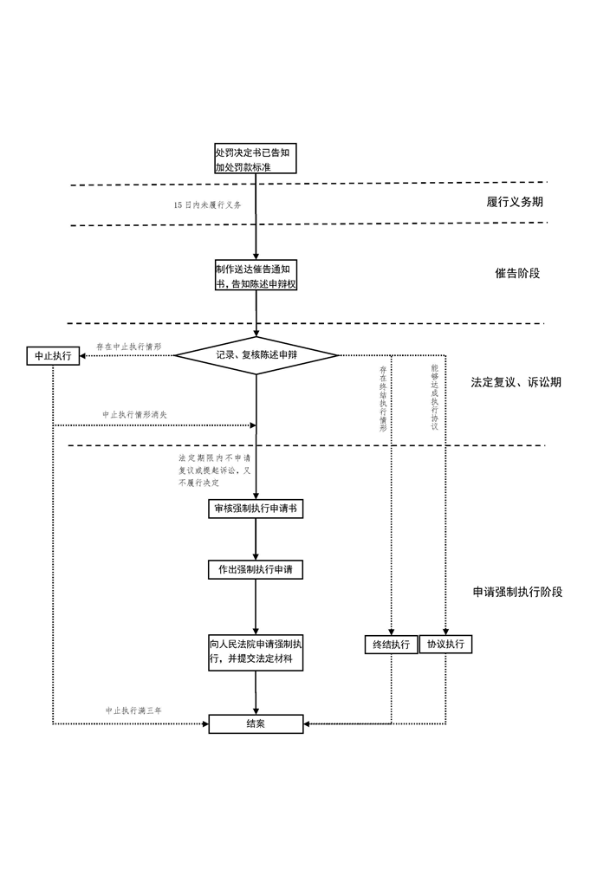
处理意见 | 保留
承办处室 | 政策法规处 | 处室负责人 | 王振秋 | 法定办理时限(承诺办理时限) | 15工作日 30工作日 | 延长办理时限的条件
催告岗 | 政策法规处 | 岗位负责人 |  | 时限 |  | 备注
申请强制执行岗 | 政策法规处 | 岗位负责人 |  | 时限 |  | 备注
法制审核岗位 | 政策法规处 | 岗位负责人及时限 | 王振秋 1工作日 | 行政复议机关 | 1.市政府  2.省统计局 | 联系方式 | 1.67185134  2.69699817
执法投诉机构 | 政策法规处 | 联系方式 | 67177685 | 纪检监察机构 | 纪检监察室 | 联系方式 | 67185269
责任事项 | 履行义务阶段：根据《行政处罚决定书》已告知的加处罚款标准通知相对人按规定履行法定责任。催告阶段：15日内未履行义务的，制作《送达催告通知书》告知陈述、申辩权。法定复议诉讼阶段：记录、复核陈述申辩。 申请强制执行阶段：法定期限内不申请复议或提起诉讼，又不履行决定的，制作《强制执行申请书》，向人民法院申请强制执行，并递交法定材料。

行政权责事项分表
行政权责种类 | 其他行政权力 | 行政权责编号 | 0132120001 | 行政权责名称 | 统计管理方面具体行政行为的行政复议 |  |  | 权力运行流程图
法律依据 | 《中华人民共和国行政复议法》（1999年4月29日公告，主席令第16号）第12条：对县级以上地方各级人民政府工作部门的具体行政行为不服的，由申请人选择，可以向该部门的本级人民政府申请行政复议，也可以向上一级主管部门申请行政复议。 |  |  |  |  |  |  | 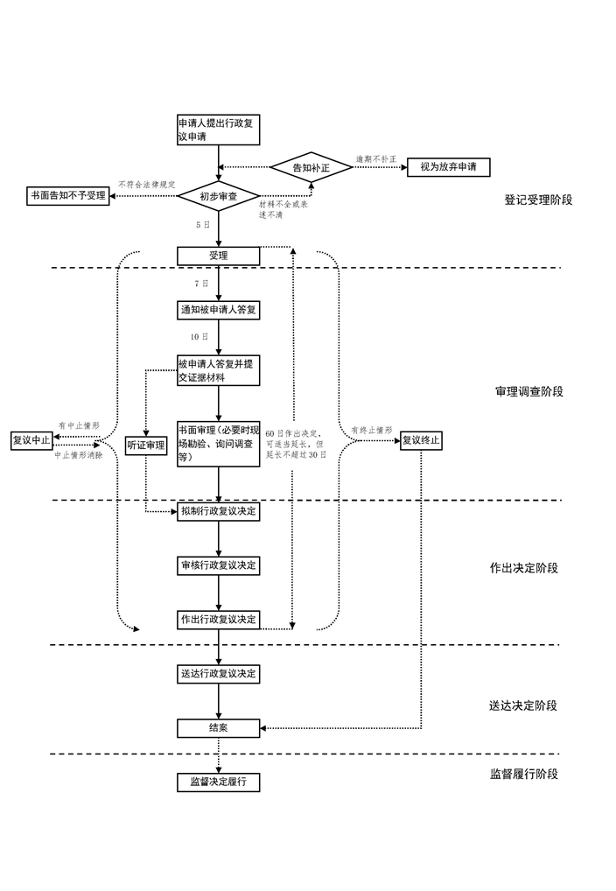
处理意见 | 保留
承办处室 | 政策法规处 | 处室负责人 | 王振秋 | 承诺办理时限 | 30工作日 | 延长办理时限的条件
登记受理岗 | 政策法规处 | 岗位负责人 |  | 时限 |  | 备注
调查审理岗 | 政策法规处 | 岗位负责人 |  | 时限 |  | 备注
作出决定岗 | 政策法规处 | 岗位负责人 |  | 时限 |  | 备注
送达岗 | 政策法规处 | 岗位负责人 |  | 时限 |  | 备注
监督履行岗 | 政策法规处 | 岗位负责人 |  | 时限 |  | 备注
法制审核岗位 | 政策法规处 | 岗位负责人及时限 | 王振秋1工作日 | 行政复议机关 |  | 联系方式
执法投诉机构 | 政策法规处 | 联系方式 | 67177685 | 纪检监察机构 | 纪检监察室 | 联系方式 | 67185269
责任事项 | 登记受理阶段责任：依法受理行政复议申请；一次性告知补正材料，依法受理或不予受理（不予受理应当告知理由）。 审理调查阶段责任：审查申请行政复议的具体行政行为是否合法与适当，向有关组织和人员调查取证，查阅文件和资料。 作出决定阶段责任：依法提出处理意见、建议，做出行政复议决定。重大处罚决定，经行政机关负责人集体研究。 送达决定阶段责任：制作文书，按时送达，信息公开。监督履行阶段：监督决定履行。

